Datos de la alumna

PATRICIA COLÁS BARRIOCANAL<pcbarriocanal@gmail.com>

Práctica de hugo

Nota 10
Está muy bien y los colores bien elegidos (me ha gustado el diseño)
Has cubierto todos los aspectos que se pedían
No carga bien las imágenes, por lo que hay alguna cosa que no he podido comprobar

Práctica 2: Sintaxis (1 / 2) (Varios ficheros)

Nota 8,5
Fichero sin código php no debe de tener extensión php.
¿Por qué concatenas?, es una operación costosa.
Por otro lado haces
print "Variable var1 su valor es: $var1\n";
?>
<br/>
<?php
print "Variable var2 su valor es: $var2\n" ;
?>
<br/>

Es muy lioso tanta etiqueta de abrir y cerrar. Porqué no
print "Variable var1 su valor es: $var1\n<br/>";
print "Variable var2 su valor es: $var2\n<br/>" ;
El switch lo has complicado mucho, no sé por qué has usado esa función que no te chequea la edad, la devuelve a un valor mínimo ?????

Práctica 3: Sintaxis (2/2) (Un fichero comentado largo)

Nota 9,75
Está bien hecho, y el estilo es agradable de leer.
Muy curioso lo de guardar el carácter comillas como parte del valor de la variable (en nombre )
En la tabla ascii, no hacía falta hacerlo de las dos maneras. En cualquier caso, sí que estaría bien mostrar los valores numéricos.
No había que usar la clase DataTime para obtener las edades
Buen trabajo

Práctica 4: Adivina un número

Nota 7
No entiendo muy bien por qué todas tus referencias son rutas absolutas a /Tarea3/jugar.php, o /Tarea3/index.php No sé cómo tendrás configurado el servidor, pero no creo que te funcionara con estas referencias.
Para poderlo probar y ejecutarlo lo he cambiado.
En el index.php, no hay código php, (bueno tienes abierto una etiqueta <?php ?>, pero sin código. por lo que en ese caso debería de ser html. Pero tendría que tener php para poder mantener el valor seleccionado si vuelvo de jugar al index, que no lo haces
La práctica funciona.
Después de un header, salvo que quiera hacer algo de forma explícita, debe de haber un exit.
Igualmente en el header no debe de haber espacios en blanco. Me extraña mucho todo esto, por que así seguro que no te podría funcionar en local.
Este tipo de asignaciones se hace mucho mejor con el operador de resolución de nulos ??
Tú escribes:
$min= isset($_POST["menor"]) ? $_POST["menor"] :0;
$i=isset($_POST["jugada"]) ? $_POST["jugada"]+1 :1;

Mucho mejor:

$min= $_POST["menor"] ?? 0;
$i=$_POST["jugada"] ?? 1;

Tú evalúas con if, la variable $_POST[‘submit’], la cual puede tener varios valores, y luego evalúas $_POST[‘juego’] , la cual solo tiene sentido leerla si he presionado jugar. Un código mucho más legible y compacto sería algo del tipo (explicado en tutorías)
$opcion = $_POST['submit'] ?? null;
// routeo
switch($opcion) {
case "Empezar": // inicializar los valores
case "Jugar": // recoger los valores
//Aquí leería y evaluaría juego
case "Reiniciar":
case "Volver":// volver al index
header("Location:index.php?intentos=$intentos");
exit();
default:
header("Location:index.php"); //Por defecto volvemos al index
exit();
}

Igualmente este código despista mucho
switch ($intentos) {
case 10:
$max= isset($max) ? $max :1024;
$numero= round(($min+$max)/2);
break;
...
Date cuenta que si estamos en inicio (que vengo del index), o reiniciar (opciones que están en el switch anterior), es cuando inicializas las variables, si no, las debes de leer de $_POST ….
En general, y aunque funcione, el código es poco legible y no está planteado de forma general, si no que vas resolviendo cada circunstancia de manera individual. En este nivel de ciclo, debéis de programar de forma mas profesional, realizando una programación legible y bien estructurada. Nos debe de quedar una programación narrativa, de fácil lectura.

Práctica 5: Agenda

Nota 8.5
La práctica sí que funciona.

No limpias de caracteres en blanco los nombres, lo que me si introduzco Alicia y Alicia (con un espacio en blanco, genera dos veces la misma entrada en lugar de cambiar el número esto te produce situaciones como la siguiente, que no debería:

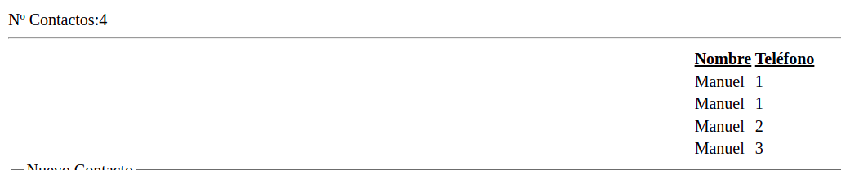
Por otro lado Si tengo un teléfono y le quiero poner el valor 0, en lugar de cambiarlo me lo borra, no ocurre esto si pones el valor 1….

Si quiero dar de alta un contacto con teléfono 0 no me deja, sí con 1. Por el mismo motivo que me deje insertar el valor 1, me debería de dejar insertar el valor 0

Esto ocurre por que usas la función empty y empty (1) me da false, sin embargo empty(0) me da true, siendo que en realidad el valor 0 es un entero ...
Fíate el código que has generado, son 6 niveles de if anidados, esto es poco legible y cuesta seguir. En estas situaciones hay que intentar reescribir el código de otra forma, crear funciones o ver cómo lo podemos especificar de otra manera. Esto es poco legible:
if ($_POST["submit"] == "Añadir") {
if (isset($nombre) && trim($nombre) != "") {
if (!isset($agenda[$nombre])) {
if (!empty($telefono)) {
if (is_numeric($telefono)) {
}else{ // Si no se introduce datos númericos
}
}else{ // Si el campo nombre esta vacío
} else { // Si el nombre ya existe en la agenda
if(empty($telefono)){ // Y el telefono esta vacio: Borramos ese contacto
}else{ // Pero el telefono es distinto: Modificamos
}
}
} else { // Si el campo nombre esta vacio
}
}

No hace falta concatenar, de hecho eso retrasa la ejecución de tu código
echo '<input type="hidden" name="agenda['.$nom.']" value="'.$tel.'">';

Mejor
echo "<input type='hidden' name='agenda[$nom]' value='$tel'>";

